**Tisková zpráva**

**Kytarista Petr Henych má nový videoklip**

**Fever Pitch**

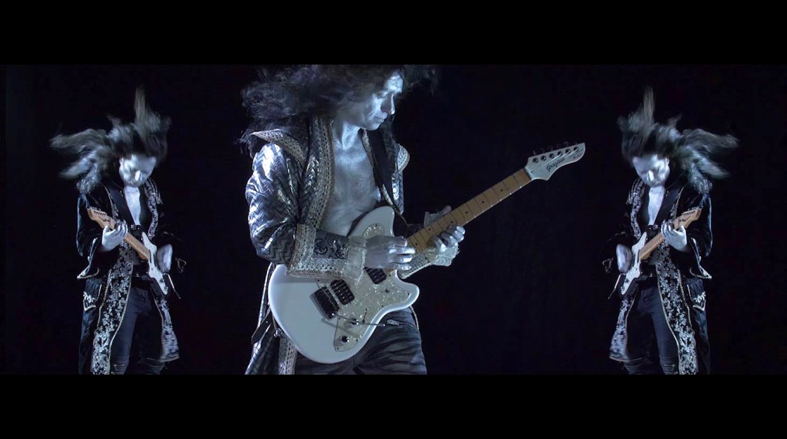**Kytarista Petr Henych zveřejnil nový videoklip ke skladbě „Fever Pitch. Autorem videoklipu je muzikant Michal Skořepa, známý především ze svého projektu Stroy. Video vznikalo začátkem roku 2018. Instrumentální skladba „Fever Pitch“ je nejnovějším skladatelským počinem Petra Henycha, který se instrumentální hudbě věnuje v rámci svých sólových projektů. Konkrétně tato skladba byla nahrána pro kompilační 2CD Radotínská hudební scéna II, které vyšlo v loňském roce. Fever Pitch Petr Henych nahrál za asistence basového kytaristy Martina Ivana (Michal Pavlíček trio, B.S.P., Precedens) a bubeníka Lukáše Pavlíka (Chinaski), který se postaral i o zvukovou režii, mix a mastering.**

V klipu můžete vidět dvě černobílé varianty kytary Jolana Grazioso PH signature, kterou od roku 2010 vyrábí Hořovická firma NBE.

*Petr Henych - český rockový kytarista na sebe poprvé upozornil v roce 1992 v kapele JOHN DOVANNI. V průběhu let působil pak vedle nejvýraznějších osobností české hudební scény (Ladislav Křížek a KREYSON, Vilém Čok, Bára Basiková a PRECEDENS, Pancho, Petr Kolář). V roce 2007 Petr Henych sám složil, nahrál a vydal své první instrumentální album „Na vlastních rukou“ a po krátké době založil doprovodný band tvořený basistou Martinem Hroňkem a bubeníkem Jakubem Homolou. Trio bylo pojmenováno G-bod a v jeho repertoáru je materiál z CD Na vlastních rukou, pár převzatých skladeb např. Jimiho Hendrixe nebo Joe Satrianiho. V červenci 2010 vyšlo v pořadí druhé CD Petra Henycha a jeho kapely G-Bod s názvem „Pleasure Trip“. Rok 2018 byl spolu s aktuálním videoklipem „Fever Pitch“ také impulsem k přejmenování jeho sólové kapely na InTrio. Petr Henych je současně členem kapely LEADERS Kamila Střihavky.*

**Videoklip lze zhlédnout na adrese**

<https://youtu.be/943zBYLTl_A>

Oficiální internetová prezentace:

[http://www.henych.com](http://www.henych.com/)

<https://www.facebook.com/PetrHenychOfficial/>

**KONTAKT:**

Jana Henychová

JANAMUSIC

[www.janamusic.cz](http://www.janamusic.cz/)

[info@janamusic.cz](mailto:info@janamusic.cz)